
МИНОБРНАУКИ РОССИИ
Федеральное государственное бюджетное образовательное учреждение
высшего образования
«МИРЭА − Российский технологический университет»
РТУ МИРЭА
Институт информационных технологий (ИИТ)
Кафедра практической и прикладной информатики (ППИ)

ОТЧЕТ ПО ПРАКТИЧЕСКОЙ РАБОТЕ
по дисциплине «Моделирование бизнес-процессов»

Практическое занятие № 5

Студент группы ИНБО-01-17 | ИКБО-50-23, Астахов С. П. | (подпись)
Доцент | Ивахник Д.Е. | (подпись)
Отчет представлен | «___»________2025г.

Москва 2025 г.

Содержание
1. Постановка задачи 3
2. Содержание работы 4
2.1. Построение концептуальной модели модели IDEF0 4
2.2. Построение декомпозированной модели модели IDEF0 4
2.3. Построение функций продпроцесса модели модели IDEF0 4
3. Дополнительная литература 5

Постановка задачи
Цель занятия: самостоятельное моделирование бизнес-процесса
согласно выданному варианту в методологии IDEF0.
Постановка задачи: на основе варианта построить контекстную диаграмму, детализацию контекстной диаграммы, детализацию одного из подпроцессов.
Результат практического занятия: построенный и сохраненный в файле текстового формата текстовое описание бизнес-процесса, сам бизнес-процесс, представленныйк преподавателю в конце практического занятия (в качестве закрепления принципов методологии IDEF0 требуется от студента сделать публичную защиту по результатам построенных процессов)
Вариант:
2. Производство щебня:
- Добыча каменных блоков в карьере.
- Обработка и измельчение.
- Доставка.

Содержание работы

Построение концептуальной модели модели IDEF0
Работа будет продела в ПО «ramus». Построим концептуальную модель IDEF0 по варианту(рис. 1).

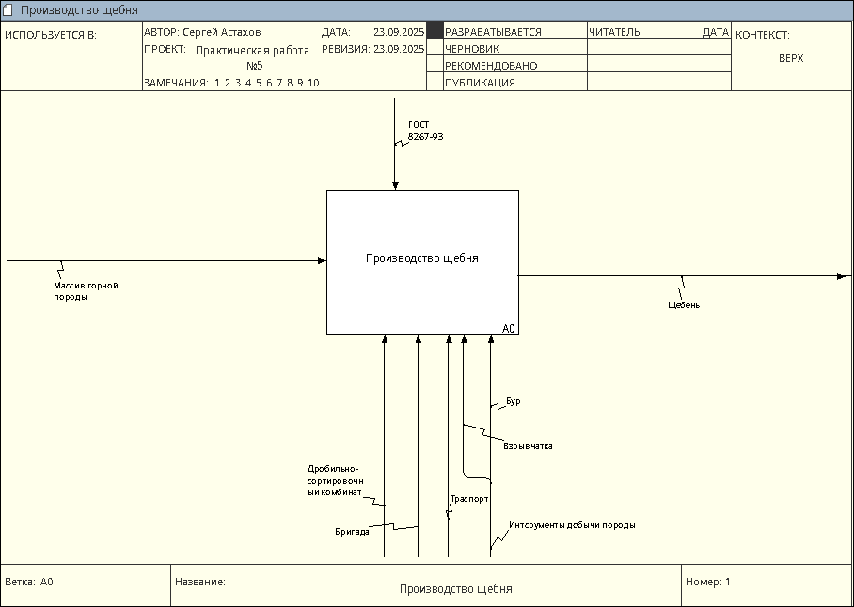
На рис. 1 представлена концептуальная схема:

Рисунок 1 — Концептуальная схема

Построение декомпозированной модели модели IDEF0
Теперь декомпозируем эту схему получив дочернюю диаграмму подпроцессов(рис. 2).
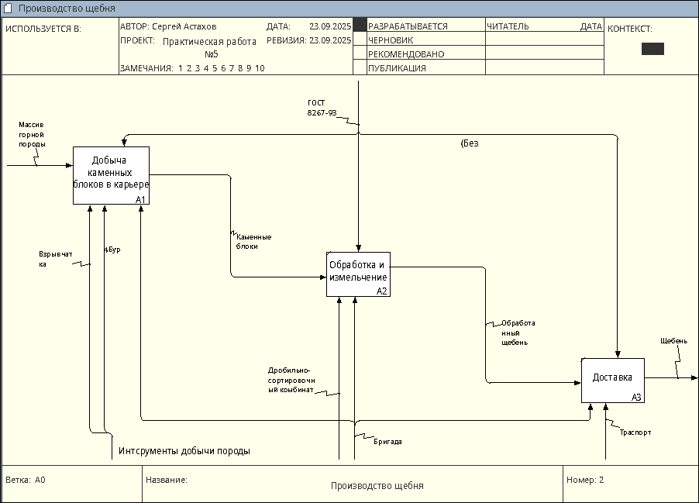
Рисунок 2 — Декомпозиция концептульной схемы

Построение функций продпроцесса модели модели IDEF0
А теперь расмотрим функции подпроцесса A1(рис. 3).
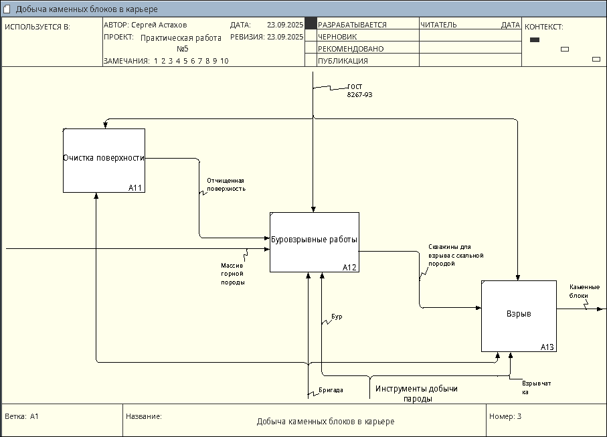
Рисунок 3 — Функции подпроцесса A2
Таким образом мы описали процес, подпроцесы процесса и функции одного из подпроцессов создания .

Дополнительная литература
- Моделирование бизнес-процессов [Электронный ресурс]: учебное пособие / Ю. В. Кириллина, И. А. Семичастнов. — М.: РТУ МИРЭА, 2022.
- Кириллина Ю. В., Черняускас В. В., Леонов Д. А., Лентяева Т. В. Моделирование бизнес-процессов [Электронный ресурс]: рабочая тетрадь. — М.: РТУ МИРЭА, 2023.
- Моделирование бизнес-процессов: учебник и практикум для академического бакалавриата / О.И. Долганова, Е.В. Виноградова, А.М. Лобанова; под ред. О.И. Долгановой — М.: Издательство Юрайт, 2020 — 289 с. — Серия: Бакалавр. Академический курс

